PRESSEMEDDELELSE
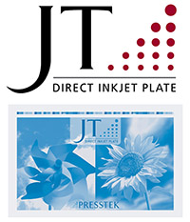
Ny kemifri inkjet CTP løsning fra Presstek

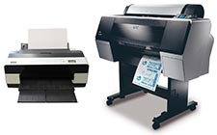

Miljøvenlig, offset kvalitet, digital enkelthed
Med JT Direct Inkjet Plate får du billig og enkel plade fremstilling. Metalpladerne kan holde helt op til 20.000 i oplag, og ”belyses” i en standard Epson inkjet printer med standard blæk.

Prisbillig, alsidig og brugervenlig CTP løsning
JT Direct Inkjet-plader er markedets billigste CTP-system i sin klasse. Løsningen består af en Epson Stylus Pro inkjet printer, en Rip, en ovn – og hele løsningen fås fra dkr. 35.000,- ex moms.
Udover at producere aluminiums offsetplader, kan du naturligvis også bruge Epson Stylus Pro til at producere farveprint i høj kvalitet.
Strømlinet arbejdsgang
Når filerne er rippet og separationerne modtaget på printeren, er JT plader klar til trykning. Hvis pladerne skal holde til mere end 5.000 i oplag, bages de i den medfølgende ovn, og kan dermed holde helt op til 20.000 i oplag.

Få følgende fordele:
Lave omkostninger til pladefremstilling
Enkel plade produktion
Kemi-fri
Aluminium offsetplader
Standard Epson inkjet printer
AM raster op til 175 lpi og FM (stokastisk) raster
Op til 20.000 i oplag
Findes i 431 mm og 609 mm bredde

Få yderligere information – ring til Printech på telefon 72406242

Om Presstek LLC
Presstek udvikler printløsninger, der er miljøvenlige og udviklet til at strømline arbejdsgange samt give øget produktivitet, effektivitet og profit for trykkerier. Presstek kerne produktportefølje omfatter: 4- til 6-farve DI® digital offset maskiner; thermiske og inkjet Computer-to-Plate systemer; og trykplader til DI maskiner og CTP-applikationer (tøroffset, thermiske og inkjet). Presstek er en multi-leverandør med et globalt netværk af eksperter og serviceteknikere indenfor pre-press, tryk, og post-press udstyr, både Presstek’s egne mærker og andre velkendte industri mærker.

Om Printech
Dansk grafisk forhandler. Grundlagt 2008. Vores vision er at levere innovative løsninger til den grafiske industri. Vores løsninger består af nøje udvalgte kvalitetsprodukter, der sikrer vores kunder profitable og miljøvenlige produktionsmetoder. Livslang erfaring i salg og servicering af det grafiske marked.
Viden indenfor både digital og offset. Stort kendskab til grafiske kunder i Danmark og Sverige. Medlem af European Graphics.

